Faktor-IPS UI-Styleguide
User-Interface Designrichtlinien für Faktor-IPS

(Dokumentversion 41)

Preface

Motivation & Ziel
Das Faktor-IPS GUI soll klar, einfach und nachvollziehbar gestaltet sein. Es soll qualitative Eigenschaften wie Benutzbarkeit (Operability) oder Gebrauchstauglichkeit (Usability) optimal erfüllen und damit den Anwender effizient bei der Erledigung seiner Aufgaben unterstützen. Die Dialoge sollen daher einem einheitlichen Design-Konzept folgen. Das Design-Konzept wird durch die Richtlinien im Styleguide beschrieben.

Das Eclipse-PlugIn Konzept und verteilte Entwicklung stellen eine besondere Herausforderung bei der Umsetzung eines einheitlichen Designs dar.

Eine Reihe sinnvoller Vorgaben sind bereits in den Eclipse UI Guidelines zu finden. Diese werden hier nicht mehr aufgenommen (höchstens detailiert).

Prinzipien
Die Richtlinien des Styleguides sollen sich aus den sieben Dialog-Prinzipien ableiten:

Aufgabenangemessenheit
Ein Computerprogramm ist aufgabenangemessen, wenn es zur Erledigung Ihrer konkreten Tätigkeit brauchbar ist. „Brauchbar“ bedeutet, dass alle Tätigkeiten, die ein Anwender erledigen muss, vom Programm unterstützt werden und ihm das Programm dabei wirklich eine Hilfe und kein nötiges Übel ist, das seine Arbeit in manchen Situationen eher erschwert oder umständlicher macht.
Dazu gehört:
- Keine überflüssige Informationsanzeige oder Hilfestellung geben
- Den Benutzer mittels automatisierter Abläufe und Voreinstellungen entlasten (Vorbelegung mit Standardwerten, Positionieren des Mauscursors)
- Dem Benutzer unnötige Arbeitsschritte ersparen (z.B. einfaches Sichern und Schließen eines Dokuments)
- Eingabe und Ausgabe an Benutzererwartungen anpassen (z.B. die erwartungskonforme Anordnung von Eingabefeldern bei einem Adressenformular)
- Wiederkehrende Aufgaben unterstützen
- Reversibilität (d.h. Eingaben sind rückgängig zu machen, Wiederherstellung ursprünglicher Daten ermöglichen)

Selbstbeschreibungsfähigkeit
Eine Computerprogramm ist selbstbeschreibungsfähig, wenn der Anwender jederzeit informiert ist, was der Computer gerade macht und was er als nächstes als Eingabe oder Reaktion erwartet. Dies bedeutet unter anderem, dass der Anwender alle Rückmeldungen verstehen kann, er immer weiß, wo er als nächstes etwas eingeben muss und sich jederzeit klar über die Folgen ist, die eine Eingabe haben wird.
Dazu gehört:
- Vorherige Erläuterung und Bestätigung bei folgenschweren Handlungen (Sicherheitsabfragen bei Löschen, Überschreiben, etc.)
- Verwendung von einheitlicher und fachbezogener Terminologie
- Zustandsänderungen anzeigen (z.B. Eingabeerwartung, Kommandobearbeitung, Wartezeit, etc.)
- Informationen über erwartete Eingabe geben (z.B. Formatvorgaben)

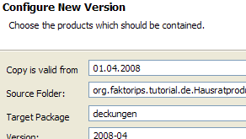

Steuerbarkeit
Eine Computerprogramm ist steuerbar, wenn der Benutzer die Abfolge der Arbeitsschritte weitgehend selbst bestimmen kann. Wenn es die Arbeitssituation erfordert, kann die Arbeit unterbrochen und dann ohne Verlust der bis dahin erreichten Arbeitsergebnisse wieder aufgenommen werden.

Dazu gehört:
- Keine erzwungene Sequenzialität (dem Benutzer Wahlmöglichkeiten geben und Kontrolle von Abläufen ermöglichen, z.B. Abbruch, Wiederaufnahme)
- UNDO
- Steuerung von Informationsmenge und Ausgabeart ermöglichen (Menge der angezeigten Daten reduzierbar, Erhöhung der Übersichtlichkeit)

Erwartungskonformität
Ein Computerprogramm ist erwartungskonform, wenn der Benutzer keine „Überraschungsmomente“ erlebt. Solche Momente können zum Beispiel sein, dass sich eine Funktion an einer ganz anderen Stelle im Menü befindet, als erwartet, oder dass Aufgaben nicht, wie es der Anwender gewohnt ist, ausgeführt werden können.

Dazu gehört:
- Einheitlichkeit in Darstellung und Bedienung (z.B. gleiche Funktion immer gleich positioniert)
- Ähnlichkeit der Abläufe (d.h. ähnliche Arbeitsabläufe sind dargestellt mit ähnlichen Dialogverläufen
- WYSIWYG - What You See Is What You Get (d.h. möglichst unmittelbare Rückmeldung über die Folgen der Eingabe)
- Antwortzeiten kalkulierbar machen und Rückmeldung zum Bearbeitungszustand geben

Fehlertoleranz
Ein Computerprogramm ist fehlertolerant, wenn ein Arbeitsergebnis trotz fehlerhafter Eingaben entweder mit keinem oder mit minimalem Korrekturaufwand erreicht werden kann. Dies bedeutet, dass es durchaus erlaubt sein muss, sich zu vertippen oder einen falschen Arbeitsschritt zu machen, ohne dass das Programm gleich abstürzt oder der Fehler nur mit Mühe wieder gut gemacht werden kann. Außerdem sollte das Programm darauf aufmerksam machen, wenn es einen Fehler bemerkt, und Ihnen mögliche Korrekturhinweise liefern.

Dazu gehört:
- Eingabefehler sind zu leicht entdecken und deren Vermeidung wird unterstützt
- Benutzereingaben sollten nicht zu undefinierten Systemzuständen/-abbrüchen führen
- Auftretende Fehler sollten auch erläutert werden (evtl. ausführlichere Erläuterung optional anbieten)
- Fehlerbehebung sollte möglichst unmittelbar angeboten werden

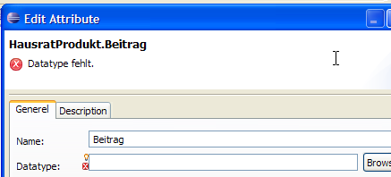
Individualisierbarkeit
Ein Computerprogramm ist individualisierbar, wenn Einstellungen des Programms an individuelle Bedürfnisse anpassen werden kann.

Dazu gehört:
- Barrierefreiheit
- Erlauben alternativer Darstellungsformen
- Umfang von Systemerläuterungen anpassbar gestalten
- Unterschiedliche Dialogtechniken anbieten (Menüoption, Maussteuerung, ShortCuts)
- Anpassung an Arbeitskontext und -aufgaben

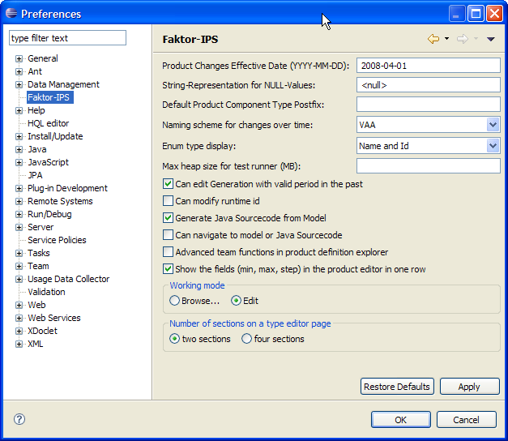

Lernförderlichkeit
Ein Computerprogramm ist lernförderlich, wenn es dem Anwender ermöglicht, selbständig einfach mal „rumzuprobieren“, ohne dass er Angst haben muss, etwas „kaputt“ zu machen. Zusätzlich soll er durch das Programm die für ihn relevanten Informationen erhalten, die er seiner Meinung nach benötigt, das Programm besser zu verstehen.
Dazu gehört:
- Die Regeln und Konzepte des Systems sollen dem Benutzer zugänglich sein (zugrundeliegendes Modell ist anzeigbar)
- Unterstützung von Lernstrategien ("learning-by-doing")
- Wiederauffrischen von Gelerntem unterstützen (z.B. durch Kurzhinweise)

Rahmen
- Eclipse UI Guidelines (http://wiki.eclipse.org/User_Interface_Guidelines)
- Faktor Zehn Corporate Design
- Grundsätze der Dialoggestaltung nach EN ISO 9241-110

Globale Vorgaben

Schreibweisen
Generell: short& simple:
-Überflüssige Suffixe wie –daten, -verwaltung, -information weglassen!
-Keywords first (Scanbarkeit)
-Langtexte sind Abkürzungen vorzuziehen, es sei denn, Abkürzungen sind aussagekräftig und allgemein bekannt, bsp. PLZ. Fachliche Abkürzungen sind immer mit dem zugehörigen Langtext als Tooltipp zu versehen.

Gruppierung:
-Werden Attribute nach (Geschäfts-)objekten gruppiert dargestellt, so trägt die Gruppierung (Groupbox) den Namen des Objekts(+ ggf. Erweiterung Rolle o.ä.), die Attribute erhalten dann nur noch den Attribut-postfix als Bezeichner.

Benennung von Funktionen
Einheitliche Benennung und Reihenfolge in Menüs, Anordnung von Buttons
Bearbeitung von Referenzen
Referenzbegriff | Dt. | Anstatt
Add | Hinzufügen
Browse | Auswählen | Product Component
Remove | Entfernen | Delete,
Up
Down
Open in new Editor

Bearbeitung von Objekten / Attributen
Referenzbegriff | Dt. | Anstatt
New | Hinzufügen
Edit | Auswählen | Product Component
Delete | Entfernen | Delete,
Up
Down

Dialogsteuerung (Wizards)
Referenzbegriff | Dt. | Anstatt
<Back
Next>
Finish |  | OK
Cancel

Referenzliste Fachbegriffe
Faktor-IPS

Produktbausteinklasse | Product Component Type  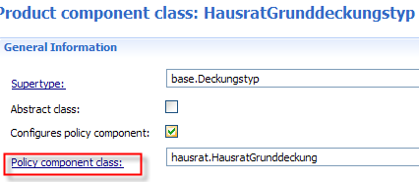  Abweichungen: in den Editoren wird manchmal class, manchmal type verwendet.
Vertragsteilklasse | Policy Component Type
 | Business Function
 | Test Case Type
Produktbaustein | Product Component
 | IPS Package
 | Working Date
 | Effective Date
 | Attributes
 | Associations
 | Table Structure
 | Table Contents
 | IPS Object

Faktor-IPS unterstützt zwei Aufgabengebiete:
Modelling
- durch Softwareentwickler, i.d.R. Erfahrung im Umgang mit Eclipse-GUI vorhanden
Product Defintion
- durch Fachabteilungungsmitarbeiter, die i.d.R. wenig Erfahrung im Umgang mit Eclipse-GUI.
Alle Funktionen lassen sich klar einem oder beiden Aufgabengebieten(z.B. Packages erzeugen) zuordnen und sind im Hinblick auf die Erfahrungen der Benutzergruppe entsprechend zu gestalten.

Icons
Konzept zur Gestaltung von Icons s. http://www.faktorzehn.org/fips:wiki:iconkonzept

Formularaufbau
- Ausrichtung: links, Eingabefelder bündig
-Oberflächen werden von links nach rechts und von oben nach unten gelesen. Felder sind dementsprechend anzuordnen.

- Attribute, deren Zahlenwerte sich aufeinander beziehen, werden untereinander Dargestellt (z.B. Darstellung einer Berechnung)

- Attribute werden, wenn möglich, nach logischer zusammengehörigkeit gruppiert

- Felder werden von fein nach grob gegliedert. (Bsp: Name, Straße, Ort, Land, Sternensystem)

- Vergleichende Attribute, die sich aufeinander beziehen werden horizontal nebeneinander dargestellt (Gegenüberstellung), z.B. zu ersetzender Produktbaustein und neuer Baustein

- Von einander Abhängige Attribute werden in Reihenfolge ihrer Anhängigkeit angeordnet (z.B. die Ergebnisse einer Berechnung nach Eingabe der zur Berechnung notwendigen Attribute).

- -Schlüssel vor Wert (z.B. PLZ vor Ort, BLZ vor Bank...)

- Bei konkurrierenden Regelungen findet die Regeln mit der niedrigeren Ziffern Anwendung.

Buttons

Dropdown oder Radiobuttons?
Dropdowns oder Radio-Buttons ?
Dropdowns sind generell Radio Buttons vorzuziehen. Sie sind besser mit der Tastatur zu bedienen und entsprechen somit den Anforderungen an eine häufig wiederholte Nutzung. In Anwendungsfällen, die der Benutzer vergleichsweise selten durchläuft, oder auf Oberflächen mit wenigen Elementen sind Radiobuttons die bessere Wahl. Zur Entscheidung im Einzelfall hilft folgende Matrix.

 | Pro Dropdown | Pro Radiobuttons
Benutzungsfrequenz | Häufig | selten
Wird häufig der Default-Wert belassen? | ja | nein
Ist der Benutzer mit dem Kontext und möglichem Wertebereich umfassend vertraut? | ja | nein
Ist auf dem geplanten Formular relativ viel Platz? | nein | ja
Bedienung tendenziell mit | Tastatur | maus
Länge der Auswahl | >=8 | <7
 | 2 klick | 1 klick

Darstellung von Fehlern
  - Fehlerbehandlung
  - Systemrückmeldung

Dialogaufbau

Muster: New-Wizard
- Zur Anlage von Objekten / Beziehungen etc.
- Titel: „New [objectToCreate]“
- Cursor im ersten Eingabeelement platziert
- KEINE Fehlermeldung, die aus nicht ausgeüllten, obligatorischen Feldern resultiert zeigen, stattdessen:
- Nutzer zur Eingabe auffordern („Enter name for new Attribute“ o.ä.)
- Vorbelegungen aus dem Aufrufkontext übernehmen
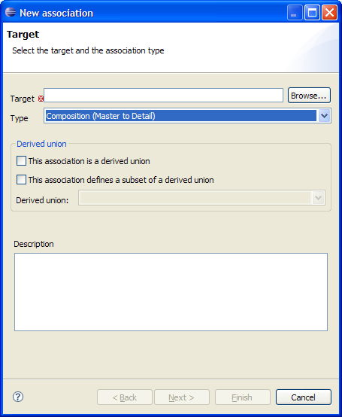

Muster: Edit-Wizard

Muster: Editor

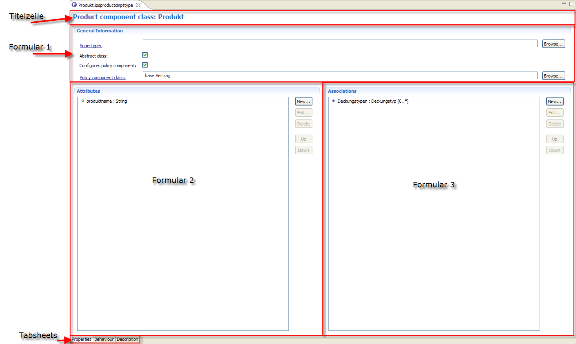
Aufbau:
- Titelleiste:
Typ des in Bearbeitung befindlichen Objekts(vgl. Referenzliste Fachbegriffe + „: “ + Identifier des geöffneten Objekts (ohne Datei-Postfix)
- Formularbereich:
Es kann mehrere geben, dann hat jeder eine Überschrift
bündige Ausrichtung von Eingabeelementen
- Aufteilung durch Tabsheets:
sinnvolle Gruppierung (ggf. von mehreren Formularen),
If the editor contains more than one page, a tab control should be used for page activation. The use of this control is demonstrated by the plugin file and html editors.
Tab labels should be kept to one word, and two words at most.
Guideline 6.6
In multipage editors, use a tab control for page activation.Tab labels should be kept to one word, and two words at most.

letzter ist immer Description

Muster: Auswahl-Dialog (Browse)
  - Filter nach Texteingabe
  - Filter nach Typ

Beziehungen
- Anlegen
- Bearbeiten
- Textuelle Darstellung

Muster: Elemente bearbeiten New / Edit / Delete
Die Funktionen sind in der Regel immer zusammen anzubieten. Reihenfolge:

New
Edit
Delete
Up
Down

Muster: Referenzen bearbeiten (mehrere)
Benennung der Funktionen / Reihenfolge:
Add
Browse
Remove
Up
Down
Open in new Editor

Muster: Referenz bearbeiten (eine)
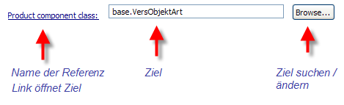

Quellen

Leitfaden Usability – Deutsche Akkreditierungsstelle Technik in der TGA GmbH
http://www.datech.de/share/files/Leitfaden-Usability.pdf

Grundsätze der Dialoggestaltung
http://wiki.infowiss.net/Grunds%C3%A4tze_der_Dialoggestaltung

Eclipse User Interface Guidelines
http://wiki.eclipse.org/User_Interface_Guidelines

EN ISO 9241-110 Grundsätze der Dialoggestaltung

